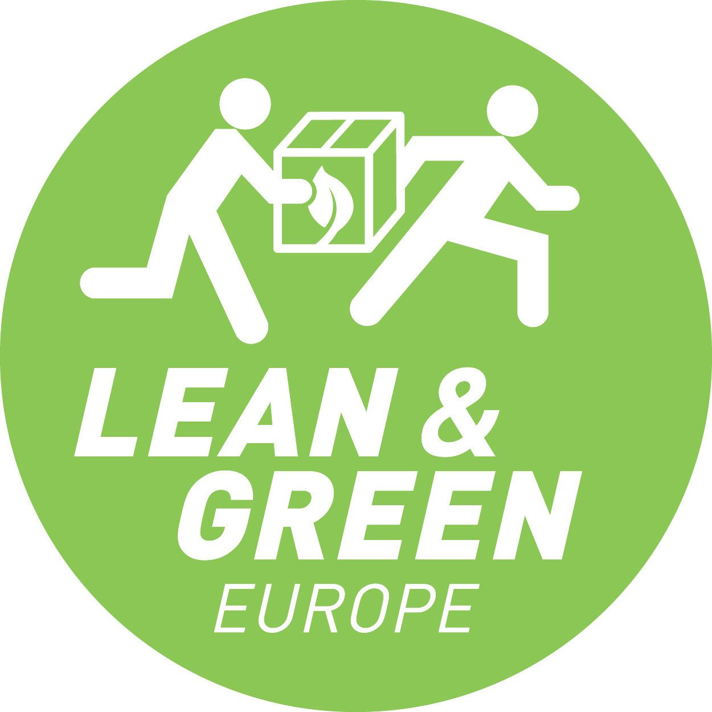

*Voeg hier je bedrijfslogo in*

**3e Lean & Green Star**

Plan van Aanpak 3e Star



[NAAM BEDRIJF]

|  |  |  |
| --- | --- | --- |
| Opgesteld door: | Versie: | Datum: |
|  |  |  |

# Inleiding: De 3e Star, hoe behaal je die?

De Lean & Green 3e Star is de volgende concrete stap op weg naar zero emissie. Het behalen van de Lean & Green 3e Star bestaat uit de volgende twee fases:

1. Het schrijven van een Plan van Aanpak en
2. Het realiseren van je reductietarget van tenminste 5% binnen twee jaar.

In dit plan van aanpak dient het volgende opgenomen te zijn:

* Een beschrijving van de bedrijfsactiviteiten. (Hoofdstuk 2.1)
* De scope is ten minste 75% van de totale CO2-uitstoot en/of volume van de logistieke activiteiten. (Hoofdstuk 2.2)
* Datakwaliteit is minimaal zilver in Nederland, brons buiten Nederland. (Hoofdstuk 3)
* Datacompleetheid is minimaal 95%. (Hoofdstuk 3)
* Reductietarget is 5%. (Hoofdstuk 4)
* Beschrijving van twee factor 6 maatregelen. (Hoofdstuk 5)

Om dit te bereiken dien je onderstaand template verder in te vullen en gebruik te maken van Lean AnalytiX, dat Connekt voor je ontwikkeld heeft om je te ondersteunen. Voor het gebruiken van Lean AnalytiX is data nodig over lading, brandstof en postcodes. Om gebruik te maken van deze methode dien je jezelf aan te melden via het volgende e-mailadres [leanandgreen@connekt.nl](mailto:leanandgreen@connekt.nl). Vervolgens wordt via Sync.com (onafhankelijk, veilig platform om informatie en data te delen) een folder voor je aangemaakt. De handleiding is te vinden op Sync.com.

Daarnaast willen we informeren dat je als huidig Lean & Green 2e Star organisatie in aanmerking komt voor vrijstelling van de EED-audit (European Energy Directive) op de onderdelen transport en warehouse.

Mocht je vragen hebben over dit Plan van Aanpak, stuur dan een e-mail naar [leanandgreen@connekt.nl](mailto:leanandgreen@connekt.nl). Succes!

# 2. Bedrijfsomschrijving en Scope

## 2.1 Bedrijfsomschrijving

*Om een duidelijk beeld te krijgen van de organisatie die dit plan van aanpak indient, dient een bedrijfsomschrijving opgesteld te worden.*

Geef een korte beschrijving van de volgende elementen van uw bedrijf:

|  |  |  |
| --- | --- | --- |
| Beschrijf de kern van de bedrijfsactiviteiten |  | |
| Beschrijf kort de sector waarin het bedrijf actief is |  | |
| Wat is de positie in de logistieke keten (verlader, vervoerder, logistiek dienstverlener, retailer, …)? | |  |
| Hoeveel (logistieke) locaties heeft het bedrijf en waar zijn deze gelegen? | |  |
| Indien van toepassing, welke vervoerders (eigen / uitbesteed / charter) zijn betrokken bij het bedrijf? | |  |

## 2.2 Scope

*De scope heeft betrekking op je logistieke activiteiten. Minimaal je eigen DC en uitgaand transport in Nederland (Europa / wereld mag) moet worden opgenomen. Hierin is ten minste 75% van de totale CO2-uitstoot en/of volume van de logistieke activiteiten opgenomen. Een hoger percentage mag uiteraard ook.*

Geef je scope aan en onderbouw deze. Minimaal je eigen DC(‘s) en alle uitgaande transport moet worden opgenomen.

|  |  |  |  |
| --- | --- | --- | --- |
|  |  | Beschrijving logistieke activiteit | Korte toelichting reden in scope |
| In scope | 1 |  |  |
| 2 |  |  |
| 3 |  |  |
| 4 |  |  |
| 5 |  |  |
|  |  | **Beschrijving logistieke activiteit** | **Korte toelichting reden uit scope** |
| Uit scope | 1 |  |  |
| 2 |  |  |
| 3 |  |  |
| 4 |  |  |
| 5 |  |  |

|  |  |
| --- | --- |
| Welke logistieke eenheid wordt gebruikt (kilo’s, laadmeters, m3, pallets, rolcontainers, …) en waarom? |  |

Maak gebruik van de volgende tabel om de scope weer te geven.

1. Verwijder regels wanneer ze niet relevant zijn of pas ze aan, dit is slechts een voorbeeld.
2. Voor transport is het voldoende een keuze te maken tussen de kolom CO2 en volume. Wanneer gewenst mag beide uiteraard wel.
3. Bij de regel warehouse dient altijd de kolom CO2 ingevuld te worden. In verband met dubbeltelling blijft de kolom volume bij de regel warehouse leeg.

 *Tabel 2.1: Voorbeeld scope overzicht (tabel is aan te passen in dit document). Vul dit in voor je eigen organisatie / scope.*

|  |  |
| --- | --- |
| In geval van schattingen van CO2 cijfers en/of volumecijfers, geef een onderbouwing en licht de aannames die gedaan zijn toe |  |

# 3. Bepaling datakwaliteitsniveau, datacompleetheid en KPI’s

*Voor het bepalen van het datakwaliteitsniveau (minimaal Zilver), de datacompleetheid (minimaal 95%) en de KPI’s wordt binnen de Lean & Green 3e Star gebruik gemaakt van Lean AnalytiX. Indien de methode juist wordt gehanteerd, zijn bovenstaande drie onderdelen output van Lean AnalytiX.*

De data vereisten zijn hiervoor:

* De data is recent: 12 aaneengesloten maanden welke niet ouder zijn dan januari 2017; of het vorige kalenderjaar (2017).
* De som van het volume en orderregels van je dataset is compleet (minimaal 95%).
* De data komt overeen met de gekozen scope.
* Minimaal datakwaliteit zilver voor Nederland (EU = brons).

Voor DC/warehouse volstaan de verbruikscijfers op jaarbasis (elektra, gas etc.) van gebouw en materieel indien van toepassing.

KPI’s:  
CO2 per ton:

* Hoeveel CO2 (verbruikte brandstof) is er uitgestoten om de goederen bij de klant af te leveren.
* De CO2 uitstoot wordt toegerekend aan de vervoerde eenheid (voorkeur eenheid is tonnage) dit geeft een relatieve KPI; CO2 per ton.

CO2 per ton.kmgcd

* Hoeveel CO2 is er uitgestoten om de goederen (tonnen) bij de klant af te leveren. En hoeveel GCD (Great Circle Distance) kilometers worden toegerekend om de goederen bij de klant af te leveren.
* De CO2 uitstoot wordt verdeeld over de vervoerde eenheid (voorkeur eenheid is tonnage), hier worden de GCD kilometers aan toegerekend. Dit geeft een relatieve KPI; CO2 per ton.kmgcd.

*Wil je meer weten over datakwaliteitsniveaus, zie dan onderstaand figuur.*

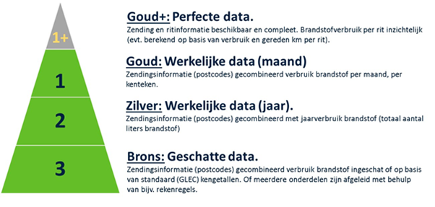

*Figuur 3.1: Pyramide datakwaliteit*

Om gebruik te maken van Lean AnalytiX heb je de volgende input nodig:

Voor transport (truck, rail, barge, shortsea):

* Brandstof: type(n) en verbruik
* Postcode: van bestemming en herkomst van de lading per zending
* Lading: eenheid (ton/gewicht, pallet, rolcontainer, m3, laadmeter, etc.) per zending

Voor warehousing/terminal:

* Gas: verbruik op jaarniveau
* Elektra: verbruik op jaarniveau

**Maak gebruik van Sync.com (zie inleiding blz. 1) en presenteer hier in dit hoofdstuk:**

* **Voorbeeld ingevuld inputsheet van Lean AnalytiX als PDF bijlage (zie figuur 3.2). Bij meerdere inputsheets worden deze allemaal bijgevoegd.**
* **Management Summary van Lean AnalytiX (zie figuur 3.3).**

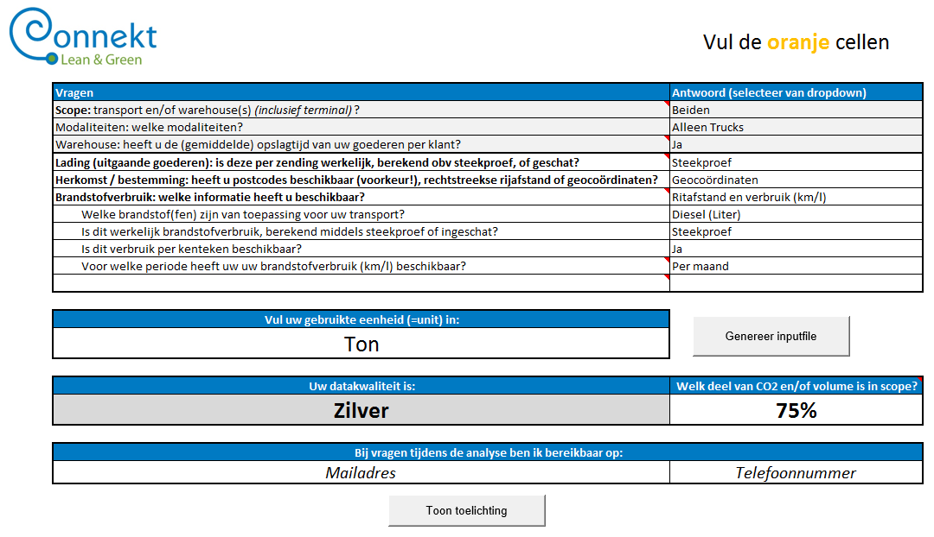

*Figuur 3.2: Voorbeeld ingevuld inputsheet van Lean AnalytiX*

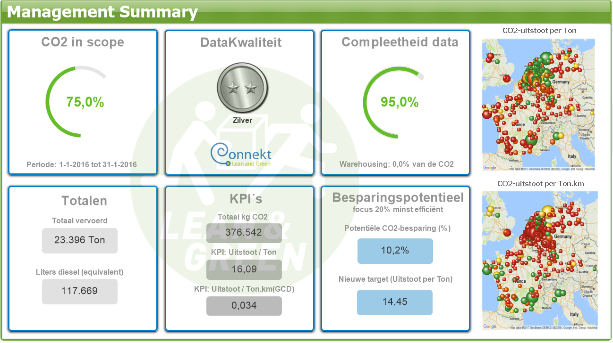

*Figuur 3.3: Voorbeeld Management Summary van* *Lean Analytix*

|  |
| --- |
| BELANGRIJK – Check of de totalen voor CO2 en volume in de management summary overeenkomen met de scopetabel (onderdeel 2.1; de onderdelen in scope) |

# 4. Reductietarget

*In de output van Lean AnalytiX wordt je reductietarget weergegeven: 5%. Beantwoord de volgende vragen.*

|  |  |
| --- | --- |
| Beschrijf wat je organisatie gaat doen om het target te realiseren. Welke acties worden ondernomen? |  |
| Hoe wordt de voortgang gemonitord? |  |
| Wie is binnen de organisatie verantwoordelijk om de voorgang te monitoren? |  |
| Welke tijdslijn is gesteld om de geplande acties uit te voeren? (min. 1 en max. 3 jaar) |  |

# 5. Factor 6

*Beschrijf in dit hoofdstuk (op de volgende pagina) twee zelf gekozen onderwerpen van Factor 6 (zie figuur 5.1 en tabel 5.1; kies 2 onderwerpen uit de tabel) met betrekking tot duurzaamheid, samenwerking of innovatie.*

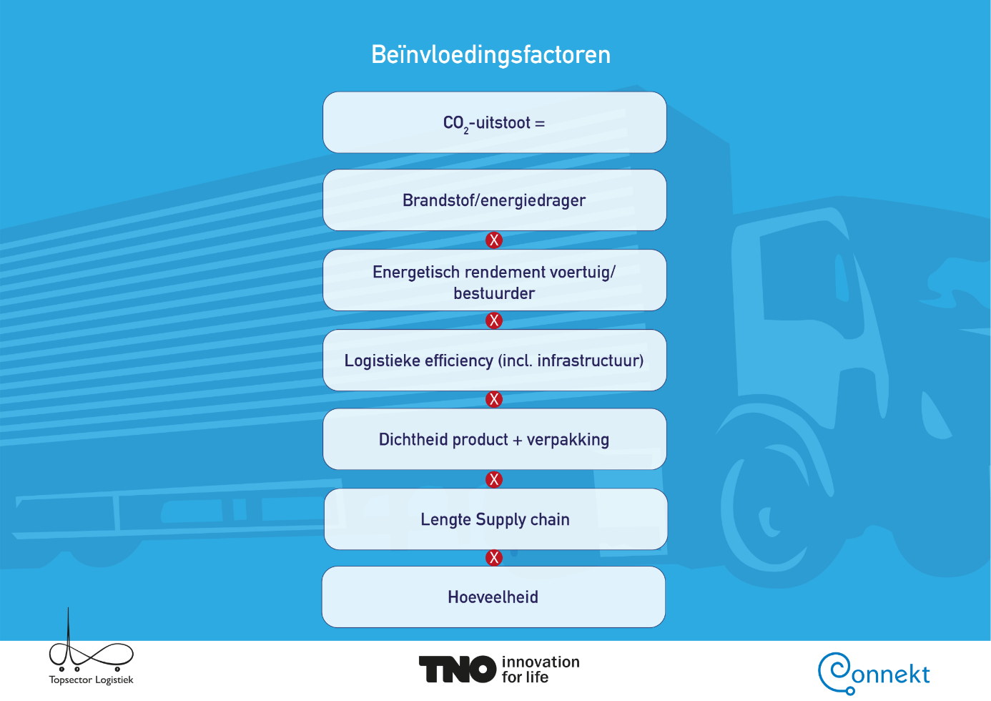

*Figuur 5.1: Beïnvloedingsfactoren Factor 6*

**

*Tabel 5.1: Toelichting beïnvloedingsfactoren Factor 6*

**Factor 6: Onderwerp 1** **(kies uit onderwerpen in tabel 5.1)**

|  |  |
| --- | --- |
| Onderwerp: |  |

|  |  |
| --- | --- |
| Welke concrete acties worden op dit moment op dit onderwerp genomen? |  |
| Hoe worden deze acties uitgevoerd? |  |
| Welke acties staan op dit onderwerp gepland voor de komende 3 jaren? |  |
| Hoe kan dit proces versneld worden en welke partijen in de keten heb je daar bij nodig? |  |

**Factor 6: Onderwerp 2 (kies uit onderwerpen in tabel 5.1)**

|  |  |
| --- | --- |
| Onderwerp: |  |

|  |  |
| --- | --- |
| Welke concrete acties worden op dit moment op dit onderwerp genomen? |  |
| Hoe worden deze acties uitgevoerd? |  |
| Welke acties staan op dit onderwerp gepland voor de komende 3 jaren? |  |
| Hoe kan dit proces versneld worden en welke partijen in de keten heb je daar bij nodig? |  |